Desarrollo de Proyecto
“Flyandlodget: plataforma web de vuelos y alojamientos”



Carrera: Analísta programador
Asignatura: Taller aplicado de Programación
Sección: 005-V
Integrantes: Javier Aliaga M.
Javiera Apablaza L.
ÍNDICE

1. Introducción 3
2. Metodología de Desarrollo 3
3. Patrones de Diseño 4
4. Arquitectura del Sistema 4
5. Lenguaje de Programación y Tecnologías utilizadas 5
6. Configuración del Servidor 5
7. Aspectos de Integración 6
8. Mockups del Sistema 7-8
9. Conclusión 9

1. Introducción
El presente informe describe el desarrollo del proyecto “Fly and Loget”, una plataforma web orientada a facilitar la búsqueda integrada de vuelos y alojamientos mediante el uso de APIs externas.
Actualmente, los usuarios deben utilizar múltiples plataformas para organizar un viaje, lo que genera pérdida de tiempo y dificultad para comparar alternativas. Frente a esta problemática, el sistema busca centralizar la información en una sola aplicación, permitiendo mejorar la experiencia del usuario y optimizar la planificación de viajes.
El sistema se desarrollará bajo una arquitectura moderna y escalable, utilizando tecnologías web actualizadas, herramientas de integración y una metodología ágil que permita construir el proyecto de manera progresiva, asegurando entregas funcionales durante cada etapa del desarrollo.

2. Metodología de desarrollo
Para el desarrollo del proyecto se utilizará la metodología ágil Scrum, debido a su capacidad para gestionar proyectos tecnológicos mediante ciclos cortos de trabajo llamados Sprints.
Cada Sprint tendrá una duración aproximada de dos semanas y permitirá desarrollar funcionalidades específicas del sistema de manera incremental. Esta metodología facilitará la validación continua del producto y la detección temprana de errores o mejoras.

Durante cada sprint se realizarán las siguientes ceremonias:
- Sprints Planning: Planificar funcionalidades específicas.
- Daily Scrum: Seguimiento diario de avance
- Soprint Review: Revisión de funcionalidades desarrolladas.
- Sprint Retrospective: Evaluación de desempeño y oportunidades de mejoras

La implementación de Scrum permitirá mantener una comunicación constante entre los integrantes, mejorar la organización del trabajo y adaptarse fácilmente a cambios en los requerimientos del proyecto

3. Patrones de diseño
El proyecto utilizará principalmente una arquitectura basada en el modelo Cliente – Servidor, permitiendo separar la lógica de presentación del procesamiento de datos y la lógica de negocio.

Además, se aplica conceptos de:

- MVC (Modelo – Vista – Controlador): Utilizado para organizar el backend y separar responsabilidades.
- Separación de responsabilidades: Permite separar el código quedando un desarrollo más limpio y mantenible.
- Consumo modular de APIs: Facilitando futuras integraciones y escalabilidad.

Estos patrones permitirán desarrollar una plataforma más organizada, reutilizable y preparada para futuras mejoras tecnológicas.

4. Arquitectura del sistema
La arquitectura implementada en Fly and Lodget estará compuesta por los siguientes módulos:

- Frontend: Aplicación encargada de mostrar la interfaz gráfica, capturar los datos del usuario, mostrar resultados de vuelos y alojamientos.

- Backend: Servidor encargado de procesar solicitudes, consumir API’s externas, gestionar la lógica de negocio, integrar resultados.

- API’s Externas: Servicios de terceros que proporcionarán información de vuelos, datos de alojamientos, resultados actualizados en tiempo real.

- Base de Datos: Permitirá almacenar usuarios, historia de búsqueda, preferencias, reservas futuras.

Esta arquitectura facilitará la escalabilidad del sistema y permitirá mantener una correcta separación entre componentes.

5. Lenguaje de Programación y Tecnologías utilizadas
El uso del lenguaje de programación y tecnologías utilizadas se realizó considerando los criterios de rendimiento, escalabilidad, compatibilidad y facilidad de mantenimiento.

- Backend: El servidor desarrollado utiliza tecnologías que permiten manejar la lógica del negocio y comunicación con servicios externos de manera eficiente
- Node.js
- JavaScript

- Frontend: El desarrollo del cliente web utiliza frameworks modernos como React para construir interfaces dinámicas y reutilizables.
- JavaScript
- HTML
- CSS

- Librerías: Se utiliza una combinación de tecnologías que permite desarrollar una plataforma moderna, rápida y adaptable a futuras mejoras.
- Axios para consumo de APIs REST
- GitHub para control de versiones.

6. Configuración del Servidor
El sistema será desplegado en un entorno Cloud o Hosting web compatible con Node.js

- Configuración considerada:
- Servidor Node.js
- Variables de entorno para APIs
- Configuración de puertos
- Manejo de rutas HTTP
- Seguridad básica de acceso

- Herramientas posibles:
- Vercel
- Render
- Railway
- AWS

El control de versiones del proyecto será gestionado mediante GitHub, permitiendo trabajo colaborativo y seguimiento continuo de cambios.

7. Aspectos de Integración
La plataforma requerirá integración con distintas APIs externas para acceder a información en tiempo real relacionada con vuelos, alojamientos y otros servicios complementarios

- Integraciones principales:
  - APIs de vuelos
  - APIs de joteles/alojamientos
  - APIs de geolocalización
  - APIs de pagos (implementación fuutura)

- Comunicación entre servicios
La comunicación se realizará mediante:
- REST APIs
- Solicitudes HTTP
- Formato JSON

La librería Axios será utilizada para gestionar las solicitudes realizadas desde el frontend y backend hacia los servicios externos

8. Mockups del Sistema
Los mockups permitirán validar la experiencia de usuario y facilitarán el desarrollo posterior de la interfaz final

Pantalla Principal
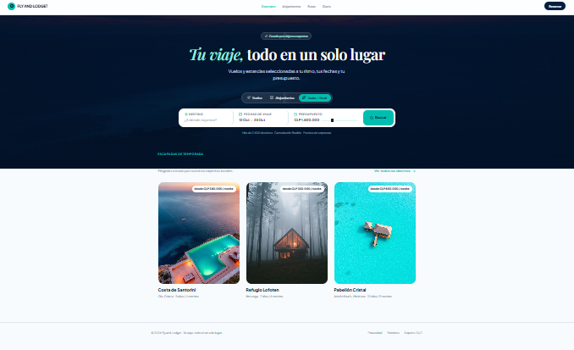

Pantalla de Resultado de Búsqueda
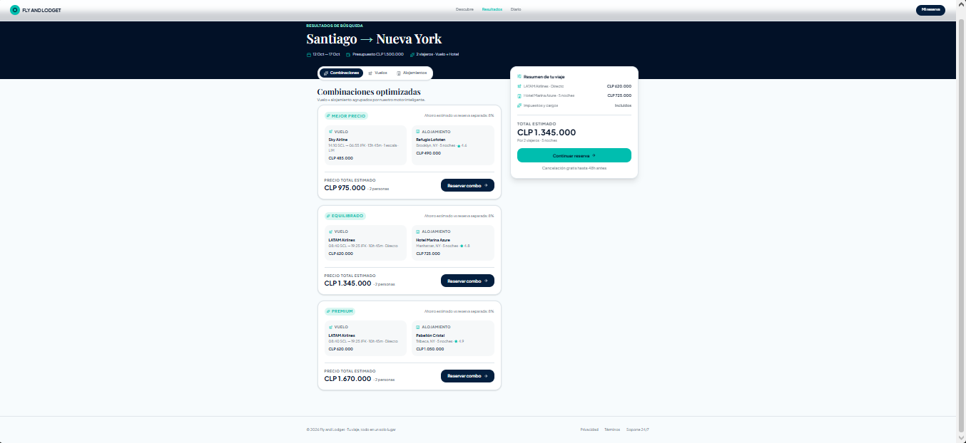
Pantalla de Detalle
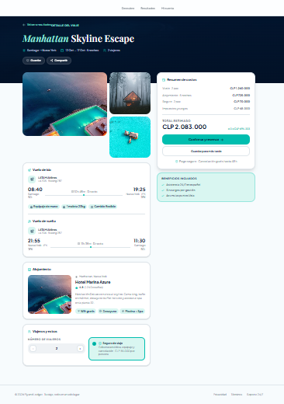

Panel de Usuario
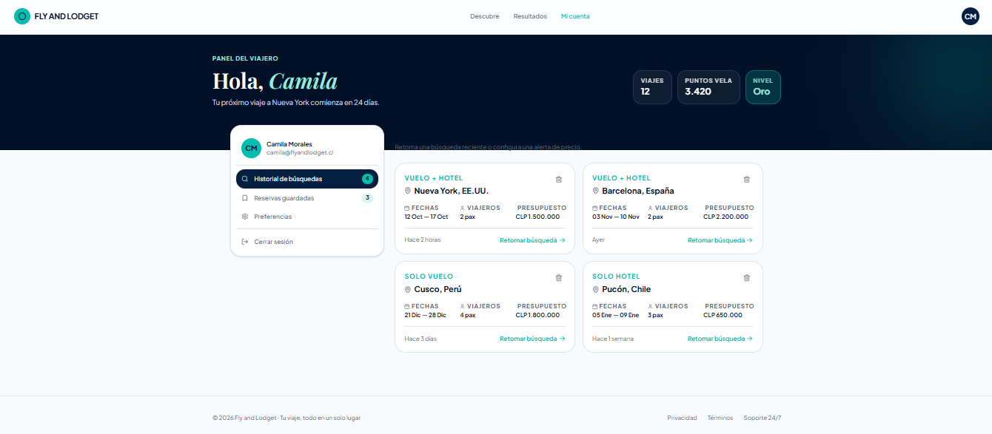

9. Conclusión
El proyecto Fly and Lodget busca ofrecer una solución tecnológica moderna y eficiente para la planificación de viajes, integrando la búsqueda de vuelos y alojamientos dentro de una sola plataforma.

La utilización de metodologías ágiles, arquitecturas escalables y tecnologías actuales permitirá desarrollar un sistema adaptable, mantenible y centrado en las necesidades del usuario.

Además, la integración con APIs externas facilitará la obtención de información actualizada en tiempo real, mejorando la experiencia de planificación y optimizando la toma de decisiones.

Finalmente, el proyecto establece una base sólida para futuras expansiones, como sistemas de pago completos, inteligencia artificial para recomendaciones personalizadas y aplicaciones móviles integradas.

